ЛАБОРАТОРНАЯ РАБОТА № 6

ИССЛЕДОВАНИЕ ШАБЛОНОВ ФУНКЦИЙ

1 ЦЕЛЬ РАБОТЫ

Исследование назначения и способа описания шаблонов функций, применение их при написании объектно-ориентированных программ.

2 ПОСТАНОВКА ЗАДАЧИ

Описать функцию-шаблон, заданную по варианту. Проиллюстрировать ее корректную работу на различных по типу наборах данных (не менее трех: int, char и др.).

Вариант 3

Написать функцию-шаблон сортировки массива по возрастанию методом пузырька.

3 ТЕКСТ ПРОГРАММЫ

#include <conio.h>

#include <stdlib.h>

#include <iostream>

using namespace std;

template <class T>

T Sort(T \*\*M, int x, int y)

{

int t;

for(int k=0; k<y; k++)

{

for(int i=0; i<x; i++)

for(int j=0; j<y-1; j++)

{

if(M[i][j]>M[i][j+1])

{

t=M[i][j];

M[i][j]=M[i][j+1];

M[i][j+1]=t;

}

}

}

}

int main ()

{

setlocale(0, "RUS");

int n, m;

cout<<"Введите количество строк и столбцов массива: "<<endl;

cin>>n>>m;

int \*\*Mat1 = new int\*;

for(int i=0; i<n; i++)

Mat1[i] = new int;

cout<<"Введите значения элементов массива: "<<endl;

for(int i=0; i<n; i++)

for(int j=0; j<m; j++)

cin>>Mat1[i][j];

cout<<endl;

Sort(Mat1, n, m);

for(int i=0; i<n; i++)

{

for(int j=0; j<m; j++)

cout<<Mat1[i][j]<<" ";

cout<<endl;

}

for(int i=0; i<n; i++)

delete Mat1[i];

delete Mat1;

return 0;

}

4 ТЕСТИРОВАНИЕ

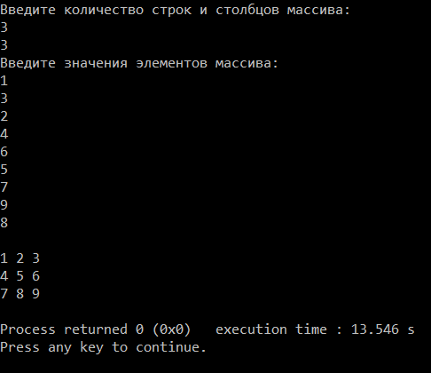

Рисунок 1 – Тестирование работы шаблона

ВЫВОД

В ходе выполнения лабораторной работы были исследованиы назначения и способа описания шаблонов функций, применение их при написании объектно-ориентированных программ.